FATİH PROJESİ
TABLET BİLGİSAYAR İŞLEMLERİ KILAVUZU

İçindekiler
1) Tablet Bilgisayar İçin Arıza Kaydı Nasıl Oluşturulur? 1
2) Okulunuzda Kayıtlı Tablet Bilgisayar Bursa’ da ki Başka Okula Nasıl Devredilir? 2
3) Bir Öğretmenden Alınan Tablet Bilgisayar Başka Öğretmene Verilmeden Önce Yapılması Gereken İşlemler Nelerdir? 3
4) Tablet Sahibi Öğrenci Özel Okula veya Yaygın Eğitim Kurumuna Geçerken Yapılması Gerekenler Nelerdir? 4

- Tablet Bilgisayar İçin Arıza Kaydı Nasıl Oluşturulur?
- pybs.eba.gov.tr adresine giriş yapınız.
- Sisteme giriş yaparken istenen Kullanıcı adı (Kurum Kodu) ve şifre daha önce okullara gönderilmiştir. Şifreyi kaybeden okullar Mebbis girişi kullanabilirler. Mebbis girişinin çalışmaması halinde Fatih Projesi İlçe Koordinatörlerine ulaşarak şifre talebinde bulunabilirler. Şifre güvenliğini sağlamak okul yöneticilerinin sorumluluğundadır.
- Sisteme giriş yaptıktan sonra üst menüde yer alan “Arıza Bildirimleri” başlığından “Arıza Kaydı Oluştur” tıklanır.
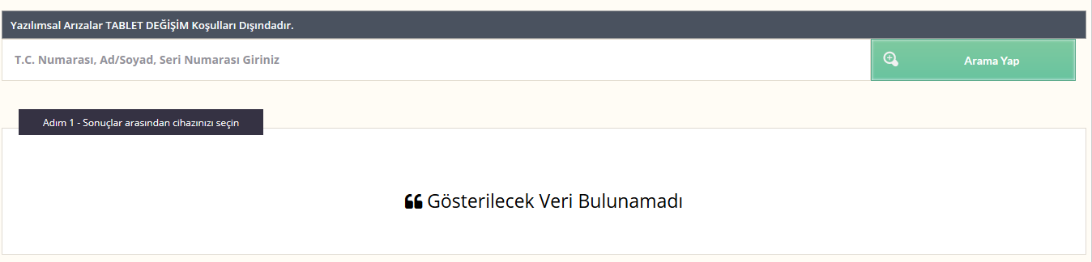
- Açılan sayfaya tabletin “Seri Numarası” veya tablet kimin üstüne kayıtlı ise onun “TC Kimlik” numarası girilir ve “Arama Yap” tıklanır.
- Tablet bilgisayar bilgisini girdiğinizde karşınıza “Bu Seri Numarası Başka Okul Tarafından Aktif Edilmiştir. Hata Olduğunu Düşünüyorsanız Yetkiliniz İle İletişime Geçiniz.” Şeklinde bir uyarı gelirse bu; tabletin başka okul üzerinde kayıtlı olduğunu gösterir. Öğrenci veya öğretmen hangi okuldan geldiyse, o okul ile irtibata geçilerek tablet kaydının size nakil edilmesini isteyiniz. Tablet sizin okulunuza nakil kaydı düştükten sonra arıza kaydı işlemlerine devam edebilirsiniz. Sizden böyle bir talep gelmesi doğrultusunda tablet naklinin nasıl yapılacağını “Okulunuzda Kayıtlı Tablet Bilgisayar Başka Okula Nasıl Devredilir?” başlıklı yazımızdan öğrenebilirsiniz.
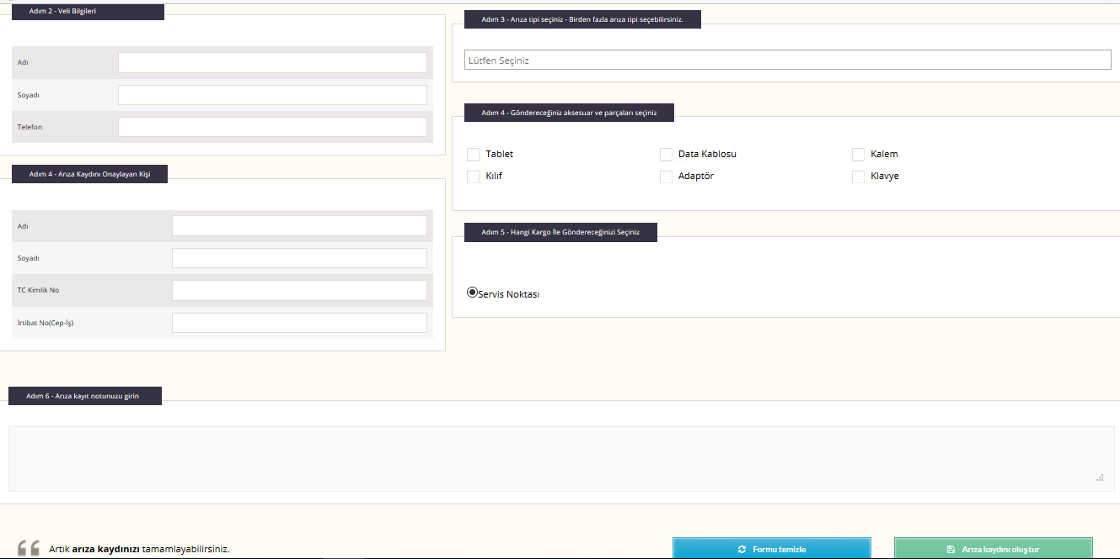
Eğer girdiğiniz tablet sizin okulunuzda kayıtlı ise, tablet bilgisi listelenir. Karşınıza gelen bilgileri kontrol ederek “Seç” ile işleme devam edebilirsiniz. Ancak bilgiler yanlış ise tablet seri numarasını veya TC Kimlik numarasını tekrar kontrol ederek arama yapınız.
- Arıza kaydını oluşturmak için karşınıza aşağıdaki ekran gelecektir. Buradaki tüm bilgiler dikkatli bir şekilde doldurulacaktır. Adım 2’ de Veli bilgisi, tablet onarımı ücret gerektiren bir durum olduğunda ulaşılması için yazılması gerekmektedir. Adım 4’ de sadece servise teslim edeceğiniz aksesuar ve parçaları seçiniz. Adım 6’ da tablet bilgisayar ile ilgili yaşanan sıkıntıyı ayrıntılı bir şekilde yazınız. Gerekli bilgiler doldurulduktan sonra “Arıza Kaydı Oluştur” tıklanarak işlem tamamlanır.
- Siz arıza kaydınızı tamamladıktan sonra General Mobile yetkilisi okulunuza gelerek arızalı olarak bildirdiğiniz tabletleri teslim alacaktır.
- Teslim edilen tablet bilgisayarın takibini üst menüdeki “Arıza Bildirimleri” başlığı altındaki “Arıza Ürün Takibi” bölümünden yapabilirsiniz.

- Okulunuzda Kayıtlı Tablet Bilgisayar Bursa’ da ki Başka Okula Nasıl Devredilir?
Okulunuzdan tablet teslim almış öğretmen veya öğrenci başka okula gittiğinde tablet bilgisayarında o okula aktarılması gerekmektedir. Tablet nakil işlemin yapılabilmesi için aşağıdaki adımları takip ediniz;
- pybs.eba.gov.tr adresine giriş yapınız.
- Sisteme giriş yaparken istenen Kullanıcı adı (Kurum Kodu) ve şifre daha önce okullara gönderilmiştir. Şifreyi kaybeden okullar Mebbis girişi kullanabilirler. Mebbis girişinin çalışmaması halinde Fatih Projesi İlçe Koordinatörlerine ulaşarak şifre talebinde bulunabilirler. Şifre güvenliğini sağlamak okul yöneticilerinin sorumluluğundadır.
- Üst menüden “Nakil” e tıklayınız.
- Açılan sayfada “Örnek Nakil Formatı” na tıklayarak. Excel Dosyasını indiriniz.
- Excel dosyasında “Seri No” başlığı altına naklini yapılmasını istediğiniz tabletin seri numarasını giriniz ve dosyayı kaydediniz.
- Pybs.eba.gov.tr ‘ de ki nakil ekranına geri dönerek, “Dosya Seç” aracılığıyla seri numarasını kaydettiğiniz excel dosyasını yükleyiniz.
- Adım 3’ de tabletin naklini yapılmasını istediğiniz okulu seçiniz.
- Adım 4’ de oluşturulan 3 kişilik komisyonun bilgilerini giriniz. (Sağ üst köşede okul ismine tıklayıp, komisyon bilgisi güncelle bölümünde okul komisyonunuzu yazdığınızda bu adımda bilgiler karşınıza otomatik gelecektir.)
- Adım 5’ de öğrenci veya öğretmenin ne zaman ayrıldığını belirten bir bilgilendirme yazısı yazınız.
- Gerekli tüm adımlar tamamlandıktan sonra “Kaydet” butonuna basarak, Nakil işlemini gerçekleştiriniz.
- Naklini gerçekleştirdiğiniz okula, okulun resmi e-posta adresinden bilgilendirme e-postası atınız.
- Bir Öğretmenden Alınan Tablet Bilgisayar Başka Öğretmene Verilmeden Önce Yapılması Gereken İşlemler Nelerdir?
Fatih Projesi kapsamında dağıtılan Tablet Bilgisayar Sistemlerinin emeklilik, ihraç vs sebepler ile öğretmende geri alınmasının ardından yeni bir öğretmene teslim edilmeden önce yapılması gereken işlemler aşağıda sıralanmıştır.
- Tablet Bilgisayarda Bulunan Mevcut Öğretmen Kaydının Silinmesi
Bu işlemin yapılabilmesi için ekte yer alan “Aktivasyon İptal Formu” doldurulmalıdır. Formun içinde yer alan “Aktivasyon İptal Gerekçesi” bölümüne İhraç/Emeklilik vs tabletin öğretmenden neden alındığı yazılmalı ayrıca bu durumu belirten Tutanak eklenmelidir. Aktivasyon İptal Formu ve Öğretmenin durumunu belirten tutanak imzalanıp, renkli taratıldıktan sonra btkoordinator16@meb.gov.tr adresine okul resmi e-posta adresi üzerinden gönderilmelidir.
- Tablet Bilgisayarın Servise Gönderilerek Yazılım Güncelleme Yapılması
Tablet bilgisayar teslim alan öğretmene tableti daha güvenli ve verimli kullanılmasını sağlamak adına tablet bilgisayara sistemin yeniden yüklenmesinde fayda vardır. Bunun için pybs.eba.gov.tr adresinden Adım 3’ de “Yazılım Güncelleme İsteği” ile arıza kaydı oluşturulmalıdır. Arıza kaydının nasıl oluşturulduğunu Tablet Bilgisayar İçin Arıza Kaydı Nasıl Oluşturulur? başlığından öğrenebilirsiniz.
- Tablet Sahibi Öğrenci Özel Okula veya Yaygın Eğitim Kurumuna Geçerken Yapılması Gerekenler Nelerdir?
Okulunuzdan çeşitli sebeplerle ilişkisi kesilen öğrenci “Millî Eğitim Bakanlığı Eğitimde Fatih Projesi Kapsamında Dağıtımı Yapılacak Tablet Bilgisayar Setlerine İlişkin Usul ve Esaslar Yönergesi” ne uygun olarak tablet bilgisayar ile okuldan ayrılması durumunda “Ek-2 - Örgün Eğitim Tutanak” kullanarak okul idaresi ve öğrenci velisi tarafından doldurulur. Öğrenci velisi tutanağı imzalamaması durumunda, okul tablet bilgisayar sistemi eksiksiz olarak teslim alır. Okul idaresi tutanağı, Fatih Projesi İl koordinatörlüğü tarafından istediğinde ulaştırmak üzere saklar.

